GE VariForm US für AS-WT

Geberit

Eigenschaften

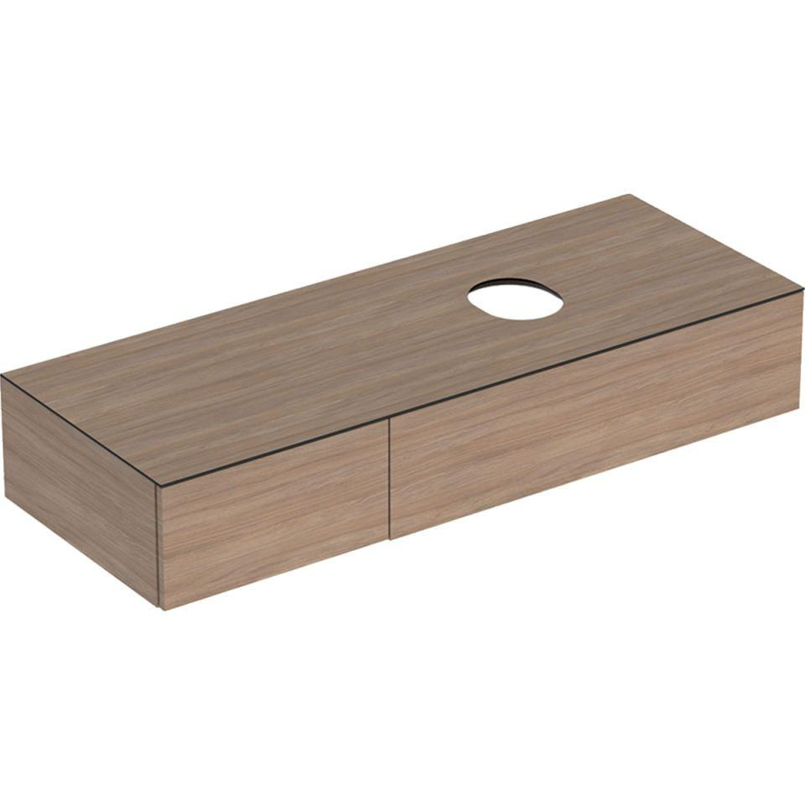

Bauteil

Waschtischunterbau

Farbton

anthrazit, Eiche, Nussbaum, weiß

Montageart

Wand

Oberfläche

lackiert, matt, Melamin Holzstruktur

Werkstoff

Holzspan

Anzahl der Schubladen

1,00 - 3,00

Breite (mm)

750,00 - 1.350,00

Höhe (mm)

235,00 - 550,00

Tiefe (mm)

510,00

Ausführung Handgriffe

integriert

Soft-close

false

Mit Push-to-open control

true